180 ESTUDIANTES DE 9 INSTITUCIONES EDUCATIVAS MUNICIPALES CREARÁN ORGANIZACIONES PRODUCTIVAS
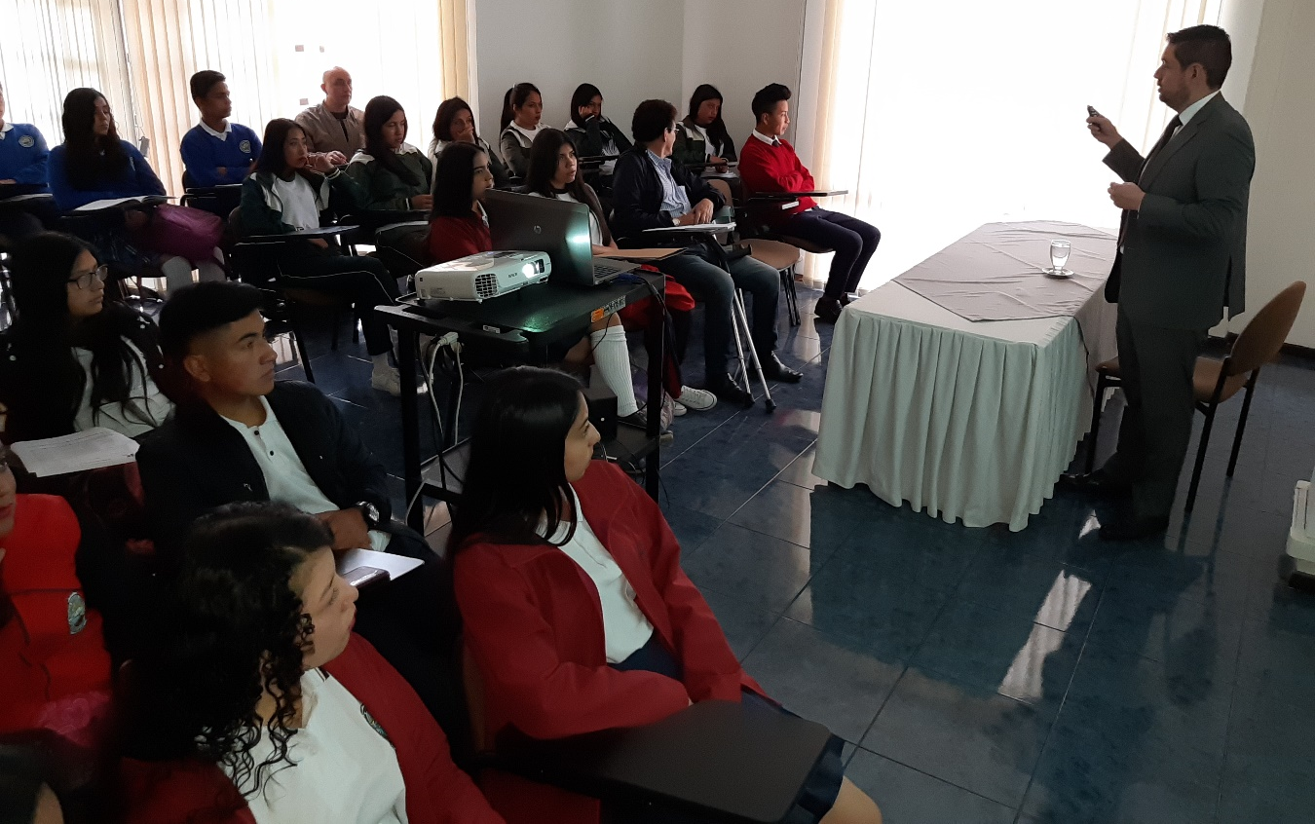
Un total de 180 estudiantes de 9 Instituciones Educativas Municipales de Pasto, participarán dentro del Proyecto denominado Jóvenes Emprendedores Sociales -JES La metodología “Jóvenes Emprendedores Sociales”, coordinado por la Alcaldía de Pasto, a través de la Secretaria de Educación en alianza y articulación con el Programa de Desarrollo con Identidad Regional entre España y Nariño -Direna que se desarrollan con el apoyo de Aecid Colombia. Esta iniciativa que fue creada por Valnalon S.A.U de España siendo pionera en la implementación del proyecto en Colombia.
Para los estudiantes, esta iniciativa es importante porque impulsa la productividad y el emprendimiento en las aulas educativas. “Estamos muy contentos por este proyecto porque que nos va ayudar a orientar nuestro futuro laboral y poder desarrollar ideas creativas e innovadoras”, Angelina Muñoz, estudiante de la IEM Antonio Nariño.
De la misma manera la docente de emprendimiento, Martha Cecilia Álvarez, de la IEM Ciudadela Educativa de Pasto, expresó que este proyecto ha permitido a los estudiantes empoderarse más de su contexto y también aprender a desarrollar más sus habilidades como la organización, colaboración y comunicación. Actualmente los estudiantes después de haber realizado al interior de sus instituciones organizaciones productivas la Cámara de Comercio de Pasto, adelantan una capacitación con las 10 organizaciones productivas con el fin de hacer una inscripción pedagógica de estas organizaciones estudiantiles.
El proyecto educativo JES se realiza con estudiantes de grado décimo. Durante el año escolar los jóvenes crean una ONG donde formulan proyectos de desarrollo, fomentando la solidaridad con la región, la apropiación de los procesos ciudadanos de nuestro municipio y la formación de ciudadanos críticos empoderados de su contexto. En el desarrollo metodológico de este proyecto los estudiantes son los protagonistas y los docentes son dinamizadores y orientadores del proceso de enseñanza – aprendizaje.
Información: Secretario de Educación José Félix Solarte. Celular: 3173651796
Somos constructores de paz

LA ALCALDÍA DE PASTO A TRAVÉS DE INVIPASTO ACOMPAÑARÁ A HOGARES PARA ADQUIRIR VIVIENDA ACCEDIENDO AL PROGRAMA 'SEMILLERO DE PROPIETARIOS'
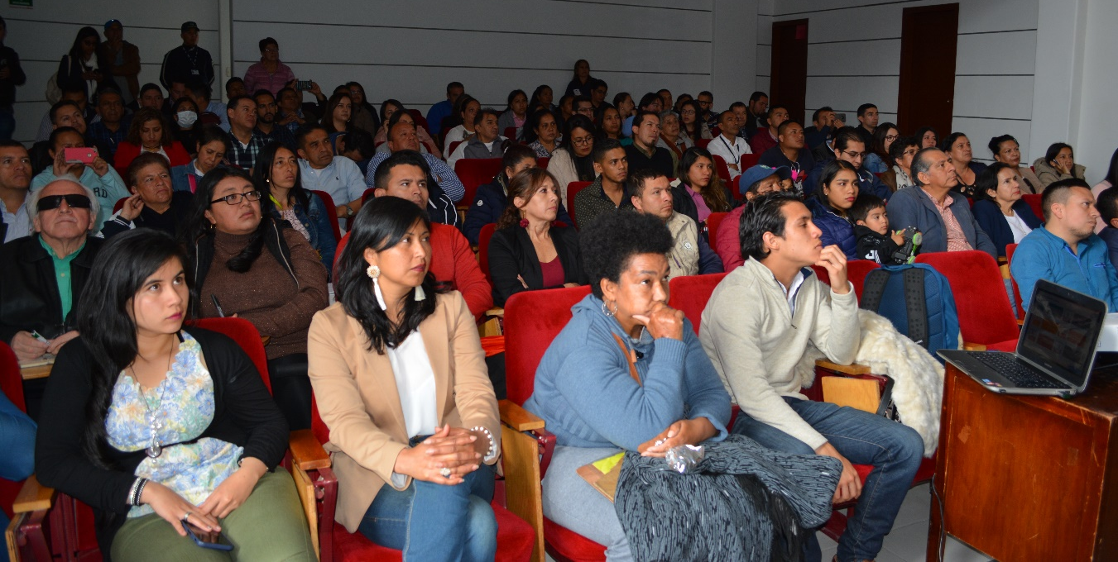
El Instituto Municipal de la Reforma Urbana y Vivienda de Pasto -INVIPASTO, con el propósito de beneficiar y reducir el déficit de vivienda de las familias que aún no han cumplido el sueño de tener vivienda propia realizó una socialización donde participaron constructores e inmobiliarias quienes conocieron directamente de representantes del Ministerio de Vivienda, la estructura y operación del programa de arrendamiento social 'Semillero de Propietarios'.
María Fernanda Gómez, Economista del Sistema Habitacional del Ministerio de Vivienda informó que la participación de este programa se divide en tres agentes muy importantes, donde se encuentra los hogares que desean participar, los gestores inmobiliarios y por último a las viviendas que se van a postular al programa. “Los hogares que quieran participar podrán postularse por medio de la plataforma de información que está funcionando desde el 28 de febrero, ingresando a la página de Ministerio de Vivienda en el link del programa de Semillero de Propietarios”, sostuvo la funcionaria.
Liana Yela Guerrero directora de INVIPASTO, destacó que con este programa el Gobierno Nacional busca que los hogares tengan una vivienda digna y propia por lo que se otorgará un subsidio de vivienda, por espacio de 24 meses que cubrirá el 75% del arrendamiento y el 25% restante tendrá que solventarlo la familia, así este ahorro se convertirá en la cuota inicial para acceder posteriormente al programa ´Mi casa ya´. “El gobierno Nacional ha establecido un total de 250 mil hogares que podrán beneficiarse, esperamos que accedan el mayor número de personas en la capital de Nariño y donde podremos brindar el acompañamiento a todos los hogares interesados en adquirir vivienda”, explicó.
Los hogares que estén interesados en participar deben cumplir con requisitos específicos para hogares que ganen hasta dos salarios mínimos, es decir, 1 millón 656 mil pesos, que no sean propietarios de vivienda en el territorio nacional, y adicionalmente no pueden haber sido beneficiarios de ningún subsidio ni de ninguna cobertura del gobierno nacional y adicionalmente los hogares deben cumplir con un puntaje máximo del SISBEN.
Los interesados podrán consultar más información a través del siguiente link: https://bit.ly/31uQFoS
Información: Directora Invipasto Liana Yela Guerrero. Celular: 3176384714
Somos constructores de paz

PASTO ES EL MUNICIPIO CON MÁS INICIATIVAS DE PROYECTOS EN LA CONVOCATORIA DEL BANCO DE ACCIÓN COMUNAL REALIZADA POR LA PRESIDENCIA DE REPÚBLICA DE COLOMBIA
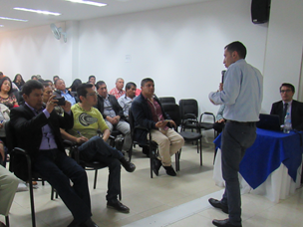
Delegados del Ministerio del Interior y funcionarios de la Alcaldía de Pasto hicieron el acompañamiento a organizaciones comunales del municipio y el departamento con el objetivo de fortalecer el proceso de Inspección Control y Vigilancia y los proyectos presentados en convocatoria del Banco de Acción Comunal de la Presidencia de la República de Colombia.
En esta jornada, que se llevó a cabo en el auditorio de la Cámara de Comercio, se dio a conocer la estructura de las organizaciones comunales, presupuesto para la primera fase del Banco de Acción Comunal, herramientas tecnológicas para la implementación en las iniciativas presentadas entre otros temas al interior de las organizaciones de base.
De esta manera la capital nariñense ocupó el primer lugar como el municipio con más iniciativas presentadas por las organizaciones comunales al Banco de Acción Comunal en Colombia. Posterior a esto, vendrá una segunda etapa para la selección de propuestas y entrega de recursos para su ejecución.
La invitación es para que las organizaciones de base se fortalezcan a través de estos espacios, así lo expreso Hilda Gutiérrez directora de Participación, Democracia y Acción Comunal del Ministerio del Interior. “Estuvimos haciendo una visita con el objetivo de reunirnos con los funcionarios de la Alcaldía y Gobernación en primera instancia y despejar dudas en cuanto al funcionamiento de las JAC. La instrucción desde la Presidencia es venir al territorio para motivar las organizaciones comunales, apoyar los liderazgos comunales y trabajar articuladamente estos proyectos se materialicen”, explicó.
Durante la mesa de trabajo el Banco Agrario participó en la oferta institucional e informó a los dirigentes comunales el acompañamiento en este proceso; igualmente se contó con la participación de presidentes de juntas de acción comunal, Asojuntas de Pasto y delegados de la Federación de las JAC en el departamento de Nariño.
Somos constructores de paz

SECRETARÍA DE CULTURA INVITA A "LA TULPA DE MIS ABUELOS", TRANSMISIÓN DE SABERES ANCESTRALES DEL PUEBLO QUILLASINGA EN EL CORREGIMIENTO DE JONGOVITO
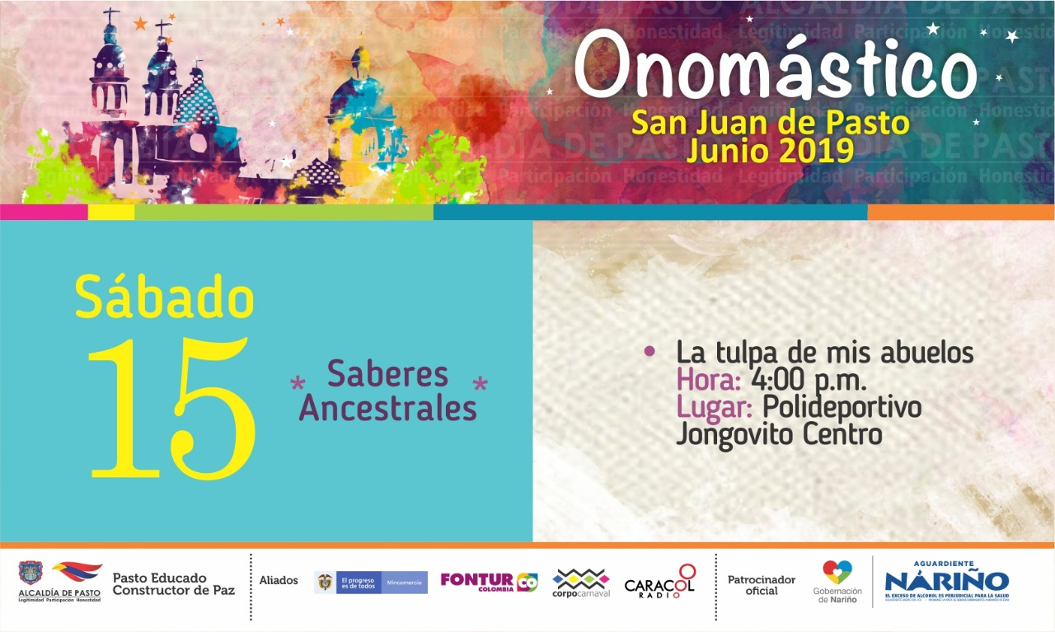
La Alcaldía de Pasto, a través de la Secretaria de Cultura, invita a "La tulpa de mis abuelos", que se realizará hoy sábado 15 de junio a las 4:00 pm, en el Polideportivo de Jongovito Centro, un espacio tradicional que tiene como fin de que abuelos, adultos y líderes del pueblo Quillasinga transmitan a los jóvenes de forma libre saberes ancestrales, tradiciones, mitos y leyendas que han rodeado a su comunidad, desde los inicios de su existencia.
"Tulpa de mis abuelos" es una charla alrededor de una fogata en la que se reúnen sabios y conocedores Quillasingas, con comunidad, que promueve la recuperación de la historia y cosmovisión de pueblos indígenas de la región, en el marco de la celebración del Onomástico de San Juan de Pasto 2019.
Alcaldía de Pasto, promueve la prevalencia en el tiempo de comunidades Indígenas que incentivan la riqueza cultural, artística y ancestral del municipio de Pasto y la región.
Información: Secretaria de Cultura, José Ismael Aguirre Oliva, Teléfono 3012525802.
Somos constructores de paz

CON ÉXITO SE REALIZÓ EL V FESTIVAL DEL TROMBÓN EN PASTO
Con la participación de trombonistas internacionales de amplia trayectoria se llevó a cabo el V Festival del Trombón, una iniciativa liderada desde la Alcaldía de Pasto a través de la Red de Escuelas de Formación Musical.
Dentro de la programación que se desarrolló durante 4 días se destacó la presentación del músico mexicano Faustino Díaz quien deleitó al público con la presentación del recital de tuba, trompeta y trombón. “Este festival tiene mucho renombre no sólo en Colombia sino internacionalmente, es un evento al que los trombonistas quisiéramos asistir. Para mi es sorprendente que la Alcaldía apoye la cultura porque éste es un gran beneficio para los jóvenes músicos que pueden desarrollar su capacidad y talento a través de la Red de Escuelas de Formación Musical”, precisó.
Por su parte el coordinador de la Red de Escuelas de Formación Musical Oscar Armando Benavides, precisó que estos eventos son la oportunidad para que los niños, jóvenes y toda la comunidad de Pasto pueda apreciar a músicos de alta calidad. “Hemos querido descentralizar los eventos para que toda la población pueda tener acceso a ellos. Este es un proyecto de transformación social muy importante para el municipio porque está impactando directamente nuestros niños y padres de familia, estamos llevando cultura a todos los rincones de Pasto”, explicó.
Entre los invitados que tuvo este festival estuvieron el trombón bajo de la Orquesta de Radio Televisión Española, Sthépane Loyer de Francia; el trombón principal de la Orquesta Sinfónica Simón Bolívar de Venezuela, Pedro Carrero y por Colombia, Robinson Giraldo, docente de la Universidad Industrial de Santander y Germán Díaz, director musical del Teatro Price de Madrid.
Somos constructores de paz

EN EL MARCO DEL ONOMÁSTICO DE PASTO, LA SECRETARÍA DE TRÁNSITO INVITA A LA CIUDADANÍA A PARTICIPAR DEL CONGRESO ‘TRANSPORTE SOSTENIBLE Y CIUDADES ENERGÉTICAS’
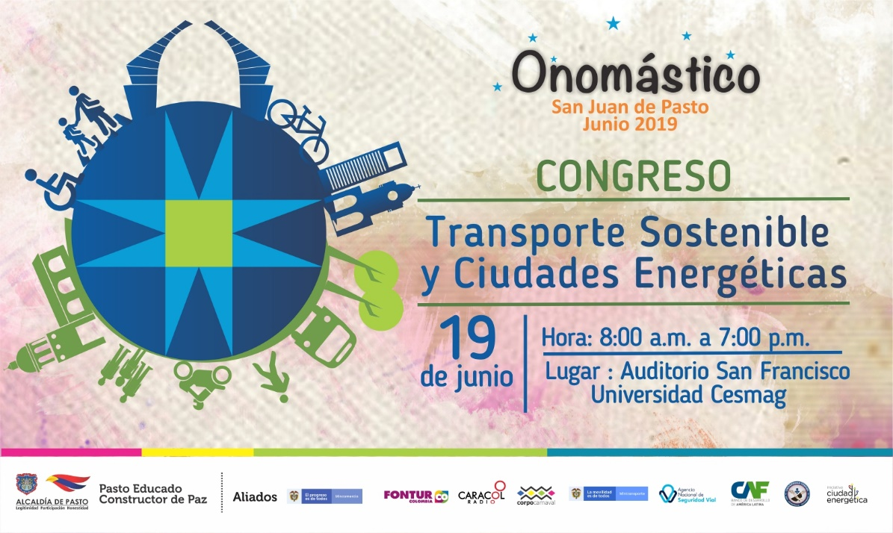
La Alcaldía Municipal, a través de la Secretaría de Tránsito y Transporte, avanza con los preparativos del congreso ‘Transporte Sostenible y Ciudades Energéticas, Pasto 2019’ que se llevará a cabo el próximo 19 de junio entre las 8:00 de la mañana y las 7:00 de la noche en el auditorio San Francisco de la Universidad Cesmag.
El secretario de Tránsito y Transporte, Luis Alfredo Burbano Fuentes, explicó que uno de los propósitos del evento es convocar en un solo escenario a entidades, gremios, instituciones y actores de la movilidad con el fin de dar a conocer los avances del municipio en dos de sus más importantes proyectos: ‘Pasto como Ciudad Energética y el de Transporte Sostenible para Ciudades Intermedias en Colombia, STIC’
El tema de Ciudad Energética, que cuenta con la financiación y asistencia técnica de la Embajada Suiza en Colombia -Cooperación Económica y Desarrollo (SECO), plantea una serie de proyectos que abordan áreas como planeación urbana, infraestructura municipal, energía limpia y gestión de residuos y movilidad sustentable, entre otros
“Una de los primeros proyectos que se ejecutará en el marco de este programa es el denominado ‘Eje precursor de la movilidad sostenible para Pasto’, que contempla la construcción de 8 estaciones de bicicletas compartidas, con el fin de fomentar y masificar el uso de este transporte alternativo entre la ciudadanía. Para la implementación de este programa también se cuenta con el apoyo del Ministerio de Minas y Energía, a través de la Unidad de Planeación Minero Energética (UPME) y CORPOEMA”, precisó el secretario.
Mientras que la iniciativa de Transporte Sostenible, dirigido a 4 ciudades colombianas dentro de las cuales se encuentra Pasto, es coordinada por el Banco de Desarrollo de América Latina (CAF) y el Fondo Vende del Clima (FVC), en aras de financiar e implementar proyectos como el Sistema Público de Bicicletas y otros encaminados a reducir gases contaminantes, priorizando peatones, biciusarios y el transporte público.
En el congreso participarán representantes de cada una de estas entidades además de delegados del Ministerio de Transporte y la Agencia Nacional de Seguridad Vial. “Esperamos que la comunidad pastusa se vincule activamente a este evento y nos haga saber sus opiniones e ideas sobre la ciudad que soñamos”, concluyó el secretario de Tránsito.
Información: secretario de Tránsito Luis Alfredo Burbano Fuentes. Celular: 300 283 0264.
Somos constructores de paz

SECRETARÍA DE BIENESTAR SOCIAL LIDERÓ JORNADA DE VISIBILIZACIÓN DE HISTORIAS DE VIDA DE POBLACIÓN HABITANTE DE CALLE A JOVENES BENEFICIARIOS DE LA CASA DEL JOVEN

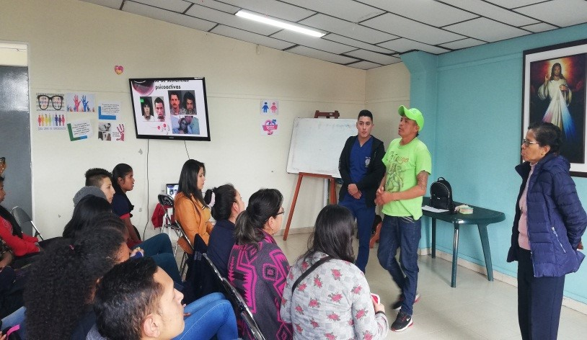
En cumplimiento con las actividades planteadas en el Plan de Desarrollo Municipal, Pasto Educado Constructor de Paz, desde el programa de Atención integral a población habitante de calle y en calle, liderado por la Alcaldía de Pasto a través de la Secretaría de Bienestar Social, se llevó a cabo una jornada en la cual se pudo visibilizar historias de vida de personas en condición de calle y beneficiarios de Casa del Joven.
El encuentro que tuvo como principal objetivo sensibilizar frente a la prevención del consumo de SPA y maltrato al habitante de calle, estuvo acompañado de 131 jóvenes quienes participaron activamente de la actividad en la cual se presentaron las causas y consecuencias del consumo de sustancias sicoactivas, composición de bebidas alcohólicas y tabaco, así como los efectos de su ingesta. En esta jornada los participantes conocieron el proceso de superación de la condición de habitante de calle de los beneficiarios de esta iniciativa.
Estas acciones desarrolladas por la administración municipal cuentan con la coordinación de la Secretaría de Bienestar Social y están enfocadas en la prevención de la habitabilidad de calle, así como el consumo de SPA entre la población de Pasto.
Información: Subsecretario Promoción y Asistencia Social, Álvaro Zarama. Celular: 3188271220
Somos constructores de paz

ALCALDIA DE PASTO SE UNIÓ A LA CONMEMORACIÓN DEL DÍA INTERNACIONAL CONTRA EL TRABAJO INFANTIL

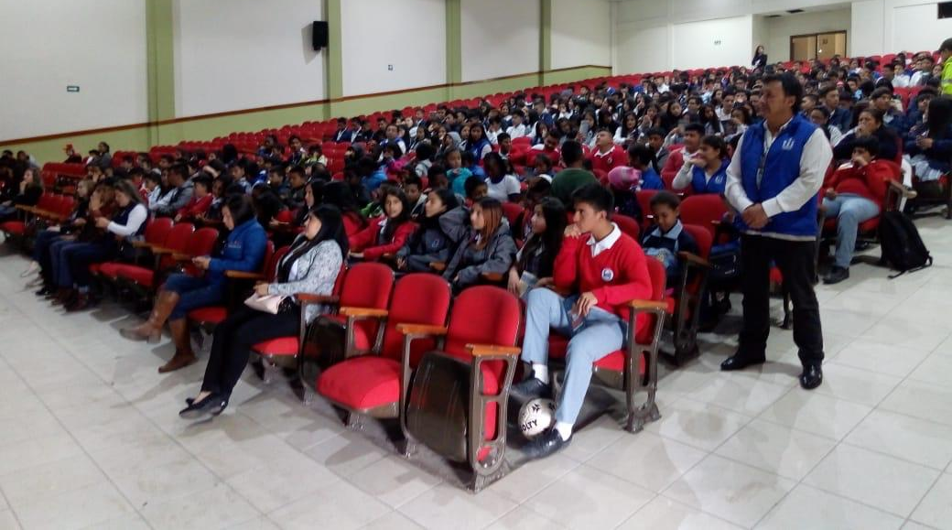
La Alcaldía de Pasto se unió a la conmemoración del Día Internacional contra el trabajo infantil en donde el Comité Interinstitucional para la Prevención y Erradicación del Trabajo Infantil, CIETI realizó un evento cultural en el auditorio de la Institución Educativa Municipal Ciudad de Pasto, al cual se unieron niñas, niños y jóvenes que con danzas y teatro destacaron la importancia del cuidado y la sensibilización frente a esta problemática.
La mesa de honor fue encabezada por el subsecretario de Promoción y Asistencia Social, Álvaro Zarama, como delegado de la Alcaldía de Pasto, la Personería Municipal, el director territorial del Ministerio de Trabajo, Juan Marcelino Unigarro; el director del Instituto Colombiano de Bienestar Familiar Regional Nariño, Luis Carlos España Patiño; la Secretaría de Equidad y Género de la Gobernación de Nariño, representada por la profesional de Primera infancia e infancia, Karina Córdoba Herrera; el delegado de Policía de Infancia y Adolescencia de la Policía Metropolitana de Pasto, subintendente Jaime Tonguino Cadavid y la directora de la Fundación Proinco, Cristina Barón Porras.
Los niños, las niñas y los adolescentes del Grupo Teatral Arlequín Arlequines, de la Institución Educativa Luis Eduardo Mora Osejo, representaron con sus sentimientos, saberes e imaginarios las condiciones familiares, humanas, sociales y culturales que concurren en el sufrimiento, maltrato, incomprensión, desamor, pobreza y exclusión social que hacen parte de las historias de vida de nuestra infancia, niñez y adolescencia vinculada al trabajo infantil.
En esta jornada se contó con la participación de la Orquesta Departamental Sinfónica de Nariño, que acompañó y deleitó a los asistentes con la interpretación de varias piezas musicales clásicas, colombianas y de nuestro territorio nariñense.
Durante este encuentro el Comité Interinstitucional para la Prevención y Erradicación del Trabajo Infantil ratificó su compromiso para continuar apoyando actividades artísticas y culturales dando cumplimiento a su plan de acción, como una manera de prevenir y erradicar progresivamente esta problemática en el municipio de Pasto.
Información: Subsecretario Promoción y Asistencia Social, Álvaro Zarama. Celular: 3188271220
Somos constructores de paz

SE SOCIALIZÓ EL CONVENIO ESPECIAL DE COOPERACIÓN QUE PERMITE DESARROLLAR ESTUDIOS PARA LA MICROZONIFICACIÓN SÍSMICA EN PASTO
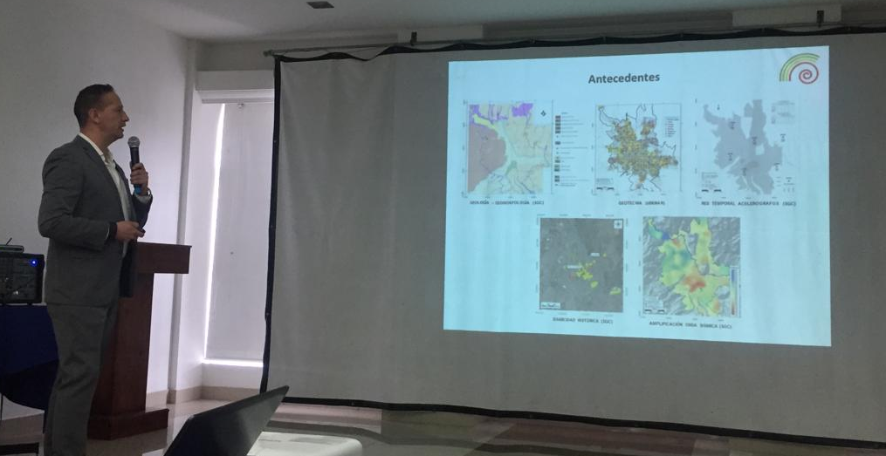
Con presencia de funcionarios de la Alcaldía de Pasto, Servicio Geológico Colombiano, Gestión del Riesgo, Igac y gremios del municipio, se llevó a cabo la socialización del Alcance técnico y avance del estudio para desarrollo de la microzonificación sísmica de Pasto, proyecto que se ejecuta en el marco del convenio 002 suscrito entre el SGC y el Municipio.
Mónica Arcila, profesional especializada de la Dirección de Geoamenazas y responsable del tema de amenaza sísmica del SGC, indicó que este convenio se firmó el 1 de abril, tendrá una duración de 15 meses y entregará como producto principal una microzonificación sísmica conforme a la ley 400 de 1997, que permite que la ciudad tenga un conocimiento más preciso sobre el riesgo y cómo mitigarlo.
“Después de los sismos del 12 de junio, la Administración Municipal tomó la decisión para conocer cómo están respondiendo los suelos de este territorio, incluyendo los corregimientos de Mapachico, Morasurco y Genoy, pues han sido zonas que se han visto afectadas por eventos moderados, por lo que se requiere acercarnos a este reconocimiento en Pasto”, expresó la funcionaria.
La microzonificación sísmica también permite establecer parámetros de diseño y construcción teniendo en cuentas las condiciones locales del terreno y el comportamiento del movimiento sísmico de acuerdo con estas características. “Estos estudios son importantes porque Pasto necesita conocer las condiciones a las cuales está expuesta la ciudad con respecto a los sismos y responde a preguntas como qué puede pasar durante un evento y cuál será el comportamiento de los suelos, teniendo en cuenta que éstos no son homogéneos por ello se debe estudiar las características del territorio y verificar cómo se van a comportar cuando exista un sismo”, sostuvo el funcionario del Sistema Geológico Colombiano Jaime Eraso.
A esta jornada acudieron diferentes gremios de la construcción y habitantes de los corregimientos de Pasto, quienes pudieron conocer la importancia y avance de este estudio. “Hemos convocado a todos estos actores para que se enteren de cómo el municipio de Pasto debe acoger una técnica de construcción de acuerdo con los suelos que existen en el municipio, además es necesario tener una norma muy específica para este territorio, que arroje seguridad adicional. Los resultados de este estudio se tendrán que llevar a un consejo de geotecnia, surtir un proceso para que estos productos sean aprobados y posteriormente aplicados” precisó el director de la Dirección de Gestión del Riesgo de Desastres municipal Darío Andrés Gómez.
Por su parte Diego Gómez Martínez, coordinador del Observatorio Vulcanológico y Sismológico de Pasto, resaltó la importancia de aplicar estos estudios científicos en el territorio. “Vivimos en una zona de amenaza sísmica alta, con un desarrollo vertiginoso de la ciudad, con edificaciones antiguas, nuevas y construcciones muy altas, y el pasar de una norma general como la NCR10 a una microzonificación permitirá un mejor conocimiento. Si esto llega a ser reglamentado deberá ser adoptado por el Municipio para hacer los estudios de detalle para tener condiciones de resistencia ante eventos sísmicos que se puedan presentar”, manifestó.
Información: Director Gestión del Riesgo Darío Andrés Gómez. Celular: 3137082503
Somos constructores de paz

OFICINA DE ASUNTOS INTERNACIONALES INVITA A ORGANIZACIONES SOCIALES A PARTICIPAR EN CONVOCATORIAS
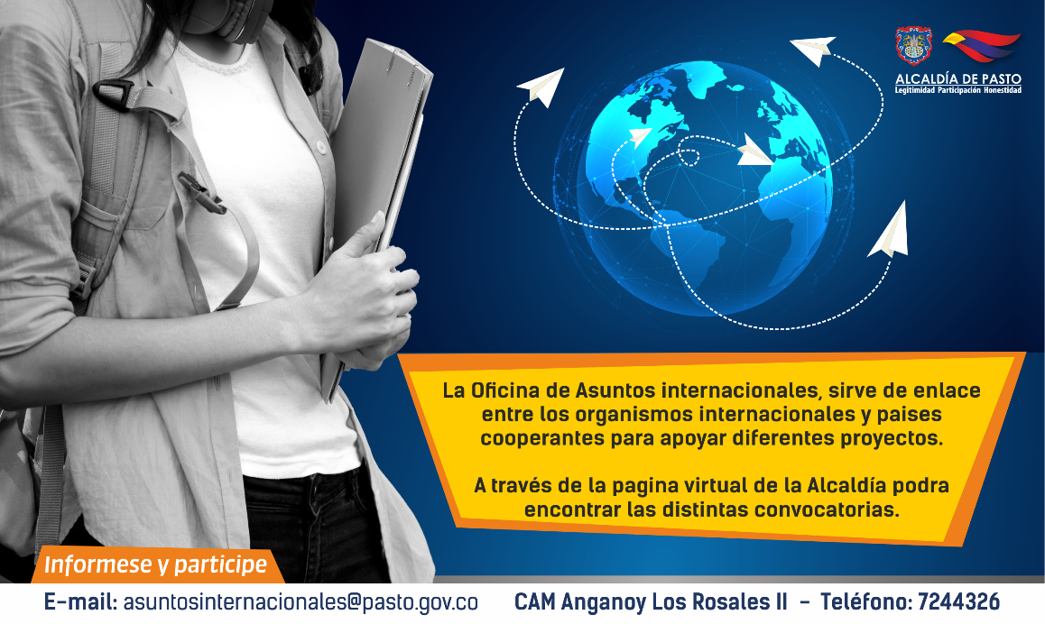
La Oficina de Asuntos Internacionales se permite informar a la comunidad que las siguientes convocatorias dirigidas a organizaciones de la sociedad civil: incluidas las agencias, instituciones y organizaciones del sector privado sin fines de lucro y/o instituciones nacionales de derechos humanos, se encuentran abiertas para su aplicación.
Convocatoria: EOCA financia proyectos de siembra de árboles y regeneración forestal
Entidad oferente: European Outdoor Conservation Association (EOCA)
Características: EOCA apoya el trabajo por la conservación a través de la canalización de recursos y promoviendo el cuidado y el respeto por los lugares silvestres y los ecosistemas.
El monto máximo por proyecto para ser subvencionado es de €30,000 (euros).
Fecha de cierre: Los próximos ciclos van del 1 al 30 de junio y del 1 al 30 de noviembre.
Link: https://www.outdoorconservation.eu/project-info.cfm?pageid=20
Convocatoria: Subvenciones para apoyar la conservación de árboles amenazados globalmente
Entidad oferente: Fondation Franklinia
Características: Fondation Franklinia proporciona becas para apoyar proyectos de conservación de la naturaleza. Su objetivo es preservar especies de árboles amenazadas en todo el mundo y mejorar su estado de conservación.
Solo son elegibles los proyectos destinados a mejorar el estado de conservación de las especies de árboles amenazadas a nivel mundial que figuran en la Lista Roja de Especies Amenazadas de la UICN. Las especies amenazadas incluyen aquellas listadas como Vulnerable (VU), Endangered (EN) o Critically Endangered (CR).
Tipos de proyectos: Los proyectos deben implementar acciones concretas de conservación en el terreno. Los proyectos pueden abarcar un período de hasta 3 años.
Fecha de cierre: 30 junio de 2019
Link: https://fondationfranklinia.org/en/soumettre-appel-en-cours/
Para más información puede comunicarse a la Oficina de Asuntos Internacionales, a través del correo electrónico asuntosinternacionales@pasto.gov.co o al teléfono 7236157.
Información: Jefa Oficina de Asuntos Internacionales - Karol Eliana Castro. Celular: 3132943022
Somos constructores paz

Oficina de Comunicación Social
Alcaldía de Pasto

